台北市立松山高中94學年度第二學期
高二期末考物理科試題

一、單一選擇題：每題4分，共60分（答錯不倒扣）
1.有一物體作等角加速度轉動。若該物體的角速度在 t＝1 秒及 t＝6 秒時，分別為 5 弧度／秒及 10 弧度／秒，則下列敘述何者正確？
(Ａ)此物體轉動的角加速度為 2.0 弧度／秒²
(Ｂ)此物體在 t＝4 秒時的角速度為 11 弧度／秒
(Ｃ)此物體在第2 秒時的角位移為5.5 弧度
(Ｄ)此物體在 t＝1 至 t＝3 秒間的角位移為 12 弧度
D
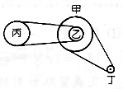
2.一飛輪傳動系統(見右圖)，各輪的轉軸均固定且相互
平行，甲、乙兩輪同軸且無相對轉動，已知甲、乙、
丙、丁四輪的半徑比為5：2：3：1，若傳動帶在各輪
轉動中不打滑，則下列何者錯誤？
(A) 丙及丁輪角速度比為2：15 (B) 乙與丁輪轉動角加速度比為1：5
(C) 甲及丙輪切線速度比為5：2 (D)乙與丙輪轉動線加速度比為3：2
D
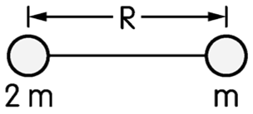
3.距離為 R 的兩質點，繞系統質心轉動時，如下圖所示，則該系統的轉動慣量為
(Ａ) mR² (Ｂ) mR² (Ｃ)mR² (Ｄ) mR²。
B
4.將 0℃之冰、50℃之水及 100℃之水蒸汽以 10：9：1 之質量比混合，已知冰之熔化熱為 80 卡／公克，水之汽化熱為540 卡／公克，則混合物最後之溫度為 (Ａ) 14.5℃ (Ｂ) 13.7℃ (Ｃ) 12.3℃ (Ｄ) 11.5℃
A
5.線膨脹係數分別為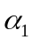及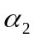的兩種不同之金屬線，在0℃時長度分別為L_{l}及L₂ 。若兩種金屬線不因溫度而改變其長度差，則有下列何種關係？
(A) 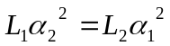 (B) 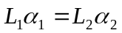(C) 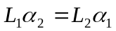 (D) 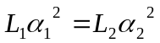
B
6. 一鋼球在50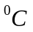時之密度(與0時之密度比較)，密度減少的比值為若干？(鋼的腺膨脹係數為α)
(A)150 (B)100 (C) 50 (D)25
A

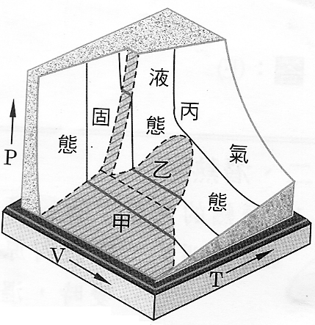7.右圖中曲面上各點的座標代表一純物質的體積 V、溫度T與 壓力P。甲、乙、丙均為等溫線，其粗線部分與V軸平行，圖中虛線為此物質兩態共存區之邊界線。下列有關此物質三態 的敘述，何者錯誤？
(A)在乙溫度時，此物質之固態與液態可以共存
(B)在甲溫度時，此物質之固態與氣態可以共存
(C)此物質之三相點溫度，存在於乙溫度與丙溫度之間
(D)在高於丙溫度時，此物質只可以以氣態存在。
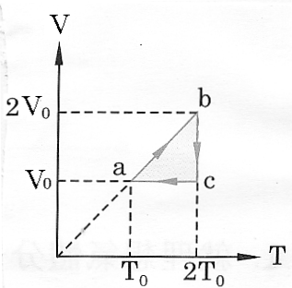C
8.定量的理想氣體在V-T圖中(T表絕對溫度)，由狀態
a經b和c再回到原狀態，下列敘述何者錯誤？
(A)a與b的壓力相同 (B)ab移動動能增為2倍
(C)b與c的分子平均動能相同
(D)c的壓力是b壓力的0.5倍。
D

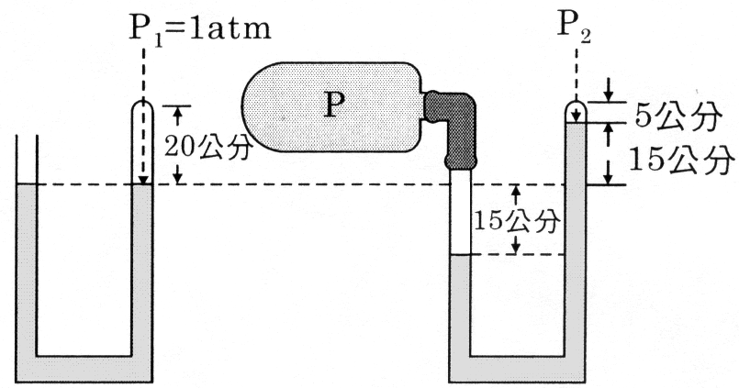9. 一開管壓力計未連接於任何待測系統時，在1大氣壓力下將其一端的開口封閉，此時閉口端空氣柱長度為20公分。今如將其開口端與一氣體瓶連接，連接後發現閉口端的空氣被壓縮成為高度5公分，如圖。問瓶中氣體的壓力為？cmHg (假設溫度維持在0，且U形管的管徑甚小。) (A) 304 (B)334 (C)319 (D)309
B
10.靜止之瓶中，有一單原子分子的理想氣體，體積為V，壓力為P，溫度為T，分子數為N，每分子的質量為m，波茲曼常數為K_{B}，則下列敘述何者錯誤？
(A)密度D＝Nm∕V (B)分子的方均根速率v＝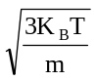＝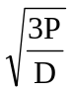
(C)分子的總動能E＝Nmv²＝PV (D)分子的總動量Nmv＝V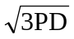
D
11.某體積一定的密閉靜止容器內充有氦氣，最初溫度為零下173℃，
若加熱至127℃，則下列描述何項是錯誤的？
(A)氦分子的方均根速率變為最初的2倍
(B)氦氣分子的總動能變為最初的4倍
(C)氦分子每秒撞擊器壁的次數變為最初的4倍
(D)容器內的壓力變為最初的4倍
C

12.在一絕熱容器中分成兩個體積相同的氣室，兩氣室分別裝有A及B兩種莫耳數不等的理想氣體，其壓力及溫度分別為P_{A}，T_{A}及P_{B}，T_{B} 。現將兩氣室打通，讓A及B兩氣體混合，則下列敘述何者錯誤？
(A)氣體A及B之分子數此為P_{A}T_{B}/P_{B}T_{A}
(B)混合前A、B兩種氣體之分子平均動能比為T_{A}/T_{B}
(C)混合至熱平衡時，氣體溫度為(T_{A}+T_{B})/2
(D)混合至熱平衡時，氣體壓力為(P_{A}+P_{B})/2
C
13. 將latm，8，30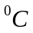的氫與2atm，3，27的空氣混合於10的容器內，若欲使混合後壓力為3atm，則溫度約為？℃：
(A) 273 (B) 373(C)473 (D)127
B
14. 溫度各為 T₁ K、T₂ K 和 T₃ K 的同種單原子理想氣體，其分子平均速率分別為 v₁、v₂ 和 v₃。今從此三種溫度的氣體各取相同質量的氣體加以混合。當溫度達到平衡時，其分子方均根速率等於 (Ａ)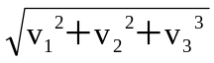 (Ｂ)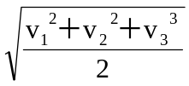 (Ｃ)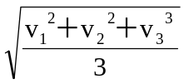 (Ｄ) 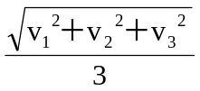
Ｃ
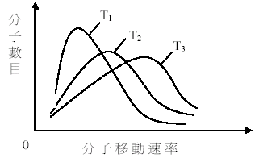
15.氣體分子在容器內的移動速率隨著溫度的升高而增快， 單位時間內碰撞次數也隨之變大， 參與反應的分子比率也跟著增大。某氣體分子在不同溫度T₁、T₂ 及T₃ 下，其移動速率及分子數目分布曲線的示意圖如下圖。下列敘述何者正確？
(A)溫度高低順序為：T₃>T₂ >T₁
(B)T₁曲線下的面積最大
(C)在相同溫度時，每一個氣體分子移動的速率均相同
(D)溫度升高後， 具有較高動能的分子數目減少，因此反應速率增快
A

二、多重選擇題：每題5分，共25分（答錯導扣題分的1/5）
1.兩條長度分別為R₁及R₂的細繩，各有一端固定在一光
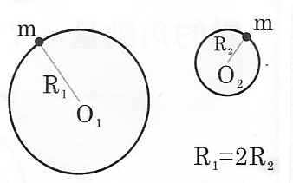滑水平面上的O₁及O₂點，細繩之另一端則分別繫有一質量
同為m的小物體，並使小物體在水平面上作等速圓周運動，如圖
所示。已知R₁=2R₂，下列有關兩細繩的張力F₁及F₂之比值
的敘述，何者為正確？
(A)如兩物體之角速度比為ω₁/ω₂=2，則F₁/F₂＝8
(B)如兩物體之速率比為V₁/V₂=2，則F₁/F₂=2
(C)如兩物體之圓周運動週期比為T₁/T₂＝2，則F₁/F₂=1/2
(D)如兩物體之動能比為E₁/E₂=2，則F₁/F₂=l
(E)如兩物體之角動量比為L₁/L ₂＝2，則F₁/F₂=1/2
ABCDE
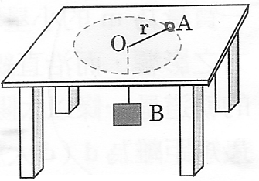2.如圖，光滑桌面中心穿有一孔，用繩繫5kg的物體A，通過
此孔繞中心做等速圓周運動，半徑2m，速率10m/s。(g=10m/s²)
(A)繩的另一端需吊物B之質量應為25Kg才能維持平衡
(B) 桌下繩的一端改用手握住緩慢向下拉lm後，
其轉動之角速度為20 rad/s
(C)承上，拉力作功為750J (D)物體的(線)動量將不變
(E)物體的繞轉週期將變小
ABCE
3. 一支在0℃時校準之鋼尺，在20℃用它測量一鋁棒之長度為 cm，
(設鋼與鋁以0℃為基準得之線膨脹係數分別為與)則：
(A)鋁棒在20℃時之真正長度為（1＋20） cm
(B) 鋁棒在20℃時之真正長度為（1＋20） cm
(C) 鋁棒在0℃時之真正長度為（1＋20）/（1＋20） cm
(D) 鋁棒在0℃時之真正長度為（1＋20）/（1＋20） cm
(E) 鋼尺在0℃時之真正長度為（1-20）cm。
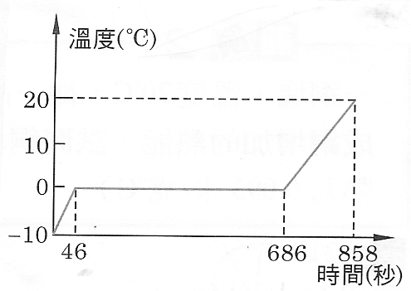AC
4.500g之容器內，置有400g，-10℃之冰，若每秒熱源
加入50卡之均勻熱量，則見溫度與時間關係如右 圖，若容器之水當量及冰之比熱均為一定，試求
(A)容器之水當量為30克
(B)冰之比熱為0.575卡/克-
(C)在t＝46秒至t＝686秒間，熱量不斷加入，卻不見溫度上升，是增加分子由固態轉換成液態時的動能
(D)該液體的汽化熱為80卡/克
（E）該液體在液化的過程中，容器的熱容量無須考慮
AE

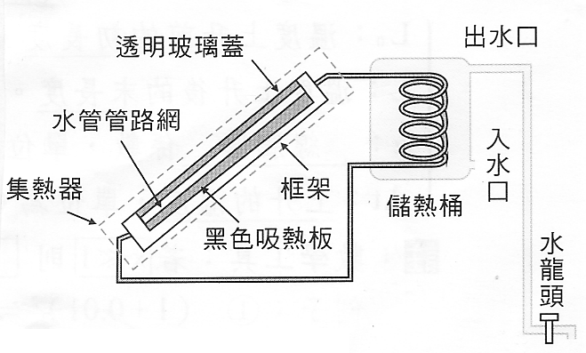5.在日照充足的地方，有些房子的屋頂裝置有太陽
能熱水器，右圖所示為其側視圖。其主要構造有
集熱器(圖中以虛線框起來的部分)和儲熱桶兩部
分。陽光穿過集熱器的透明玻璃蓋，射至黑色的金屬吸熱板。吸熱板吸收了太陽輻射熱能，經由板上水管管路內的水，將熱傳輸至儲熱桶，加熱桶內的水。儲熱桶的熱水出水口，有水管接至屋內的水龍頭，打開水龍頭就可以用桶內的熱水。
下列有關敘述，何者正確？
(A)使用黑色吸熱板，可吸收較多的輻射熱能
(B)使用玻璃蓋，可使集熱器內產生溫室效應，增加集熱效果
(C）加熱使桶內m公斤的水上升t℃，所須的熱量為（1000mt）/4.2 卡
(D)若此集熱器的吸熱板面積為2平方公尺，日照充足時，平均每1平方公尺接收到的太陽能為每秒1000焦耳，則此集熱器接收到的太陽能功率為20kW
(E)承上題，若此太陽能熱水器的效率為30％，儲水桶的容量為300公升，則日照2小時可使桶中的水溫上升15℃(水的比熱為4.2仟焦耳/仟克℃)
ABC
三、計算題：共15分（每個答案3分）
1. 設地表處的重力場強度為g，波茲曼常數為k，地球半徑為R。某單原子氣體分子的質量為m靜置於地表處，試問：（答案以所給的代號表示）
(1)欲使氣體分子逃離地球引力場，所需供給的最少能量為？
(2)承(1)，加熱於該氣體分子的溫度為？K。

2.(1)一氣球，質量為80公斤，容積為400立方公尺，底部有一開口通於大氣，以便對球內空氣加熱(這種氣球俗稱熱氣球。今假定，加熱時球外空氣的溫度、壓力，以及氣球容積均不變)。在0℃一大氣壓時，空氣密度為1.3公斤/(公尺)³。此時球內空氣有多少公斤重？
(2)若欲使體重為50公斤的人昇空，則應加熱逐出空氣，
則加熱球內空氣最多有多少公斤重？
（3）此時球內空氣應由0℃加熱至攝氏幾度？(假設大氣為0℃)
520kgw， 390kgw，91℃

